ФИ_______________________________________________
1. О какой природной зоне идёт речь?
Почвы здесь бедны, покрыты перегноем, сильно увлажнены. Кроны деревьев смыкаются и не пропускают света. Поэтому здесь нет мелких кустарников и трав, лишь зеленые мхи и толстый ковер опавшей хвои покрывает почву.
а) тундра б) тайга в) степь г) зона лиственных и широколиственных лесов
2.В зоне Арктических пустынь обитают животные:
а) кедровки, рыси, росомахи, бурундуки
б) полярные бабочки - перламутровки, лемминги, северные олени, гагары
в) моржи, тюлени, белые медведи, кайры
г) тушканчики, сайгаки, дрофы, суслики
3. Какое растение не растет в зоне смешанных лесов?
а) калина б) ель в) ковыль г) клён

4. Как называется явление природы, когда в зоне Арктических пустынь несколько месяцев не показывается солнце?
а) полярный день б) северное сияние в) полярная ночь г) полярное утро

5. На Черноморском побережье Кавказа расположена зона…
а) степей б) тропиков в) тундры г) влажных субтропиков

6. К растениям тундры относятся:
а) каштаны, буки, кипарисы, магнолии б) дубы, липы, малина, сосны
в) карликовая ива, ягель, морошка г) ковыль, тюльпаны, маки, фиалки

7. В тайге почвы…
а) бедны перегноем, сильно увлажнены б) самые плодородные
в) содержат большое количество солей г) сильно заболочены

8. Большое скопление птиц на скалах называют:
а) «птичьи базары» б) толкучка в) «птичьи рынки» г) ярмарка

9. Верблюжья колючка растет…
а) в тундре б) в пустыне в) в тайге г) в степи

10. Кто из животных не является жителем пустыни:
а) ушастая круглоголовка б) дрофа в) песчанка г) тушканчик

11.Город Сочи расположен на берегу…
а) Моря Лаптевых б) Карского моря в) Белого моря г) Чёрного моря

12. Характерный признак зоны степей — это ...
а) сплошной травянистый растительный покров б) низкорослые кустарники прижаты к земле
в) преобладание хвойных лесов г) недостаток влаги

13. Самая большая природная зона в России называется:
а) тайгой б) зоной смешанных лесов в) зоной влажных субтропиков г) тундрой

14. В какой последовательности сменяются природные зоны с севера на юг на территории нашей страны?
а) зона Арктических пустынь, зона смешанных и широколиственных лесов, тундра, зона пустынь, зона степей, тайга
б) зона смешанных и широколиственных лесов, тундра, тайга, зона пустынь, зона Арктических пустынь, зона степей
в) тундра, зона степей, зона пустынь, зона смешанных и широколиственных лесов, тайга, зона Арктических пустынь
г) зона Арктических пустынь, тундра,тайга, зона смешанных и широколиственных лесов, зона степей, зона пустынь

15. В каком городе находится заповедная роща, в которой растут тисы и самшит?
а) в Хабаровске в) в Красноярске
б) в Великом Новгороде г) в Сочи

№16.
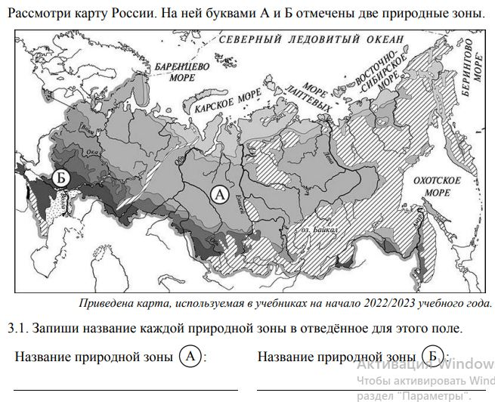

ФИ_______________________________________________2 ВАРИАНТ
1.В какой последовательности сменяются природные зоны с севера на юг на территории нашей страны?
а) зона Арктических пустынь, зона смешанных и широколиственных лесов, тундра, зона пустынь, зона степей, тайга
б) зона смешанных и широколиственных лесов, тундра, тайга, зона пустынь, зона Арктических пустынь, зона степей
в) тундра, зона степей, зона пустынь, зона смешанных и широколиственных лесов, тайга, зона Арктических пустынь
г) зона Арктических пустынь, тундра,тайга, зона смешанных и широколиственных лесов, зона степей, зона пустынь

2. Характерный признак зоны степей — это ...
а) сплошной травянистый растительный покров б) низкорослые кустарники прижаты к земле
в) преобладание хвойных лесов г) недостаток влаги

3. О какой природной зоне идёт речь?
Почвы здесь бедны, покрыты перегноем, сильно увлажнены. Кроны деревьев смыкаются и не пропускают света. Поэтому здесь нет мелких кустарников и трав, лишь зеленые мхи и толстый ковер опавшей хвои покрывает почву.
а) тундра б) тайга в) степь г) зона лиственных и широколиственных лесов

4.В зоне Арктических пустынь обитают животные:
а) кедровки, рыси, росомахи, бурундуки
б) полярные бабочки - перламутровки, лемминги, северные олени, гагары
в) моржи, тюлени, белые медведи, кайры
г) тушканчики, сайгаки, дрофы, суслики

5. Какое растение не растет в зоне смешанных лесов?
а) калина б) ель в) ковыль г) клён

6. В тайге почвы…
а) бедны перегноем, сильно увлажнены б) самые плодородные
в) содержат большое количество солей г) сильно заболочены

7. Как называется явление природы, когда в зоне Арктических пустынь несколько месяцев не показывается солнце?
а) полярный день б) северное сияние в) полярная ночь г) полярное утро

8. На Черноморском побережье Кавказа расположена зона…
а) степей б) тропиков в) тундры г) влажных субтропиков

9. К растениям тундры относятся:
а) каштаны, буки, кипарисы, магнолии б) дубы, липы, малина, сосны
в) карликовая ива, ягель, морошка г) ковыль, тюльпаны, маки, фиалки

10. Большое скопление птиц на скалах называют:
а) «птичьи базары» б) толкучка в) «птичьи рынки» г) ярмарка

11. Верблюжья колючка растет…
а) в тундре б) в пустыне в) в тайге г) в степи

12. Кто из животных не является жителем пустыни:
а) ушастая круглоголовка б) дрофа в) песчанка г) тушканчик

13.Город Сочи расположен на берегу…
а) Моря Лаптевых б) Карского моря в) Белого моря г) Чёрного моря

14. Самая большая природная зона в России называется:
а) тайгой б) зоной смешанных лесов в) зоной влажных субтропиков г) тундрой

15. В каком городе находится заповедная роща, в которой растут тисы и самшит?
а) в Хабаровске в) в Красноярске
б) в Великом Новгороде г) в Сочи

№16.
